Беларускі дзяржаўны тэхналагічны ўніверсітэт

Факультэт інфармацыйных тэхналогій

Кафедра праграмнай інжэнерыі

Лабараторная работа 16

Па дысцыпліне «Асновы алгарытмізацыі і праграмавання»

На тэму «Функцыі»

Выканала:

Студэнтка 1 курса 6 группы

Жучкевіч Кацярына Сяргееўна

Выкладчык: асс. Андронава М.В.

2023, Мінск

|  |  |
| --- | --- |
| **14** | 1. В одномерном массиве, состоящем из вещественных элементов, вычислить номер минимального по модулю элемента массива и сумму модулей элементов массива, расположенных после первого отрицательного элемента.  2. Написать программу, определяющую есть ли во введенном с клавиатуры тексте слово "БГТУ". |

#include <iostream>

using namespace std;

float findMin(float* arr, int n) //функцыя, у якой шукаем мін элемент

{

int a = 0;

for (int i = 1; i < n; i++) //цыкл для пошуку і

{

if (abs(arr[a]) > abs(arr[i]))

{

a = i;

}

}

return arr[a];

}

float findSum(float* arr, int n) //функцыя, у якой шукаем суму

{

float sum = 0;

for (int i = 0; i < n; i++)

{

if (arr[i] < 0) //пошук первай адмоўнай лічбы

{

for (int j = i + 1; j < n; j++) {

sum += arr[j];

}

return sum;

}

}

}

int main()

{

setlocale(0, "");

float n;

float* arr;

cout << "Увядзiце памер масiва: ";

cin >> n;

arr = new float[n];

cout << "Увядзiце масіў: ";

for (int i = 0; i < n; i++)

{

cin >> arr[i];

}

cout << "Мiнiмальны элемент: " << findMin(arr, n) << endl;

cout << "Сума: " << findSum(arr, n);

}

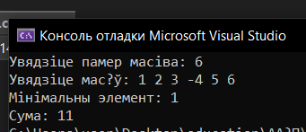

#include <iostream>

#include <string>

#include <Windows.h>

using namespace std;

string findBelstu(string sentance) //функцыя для пошуку БДТУ

{

for (int i = 0; i < sentance.length(); i++) {

if (sentance[i] == 'Б' && sentance[i + 1] == 'Г' && sentance[i + 2] == 'Т' && sentance[i + 3] == 'У') {

return "Ёсць БГТУ";

}

else {

return "Няма БГТУ";

}

}

}

int main() //галоўная функцыя, якая выводзіць вынік праглядвання у файндбелсту

{

SetConsoleCP(1251);

setlocale(0, "");

string sentance;

cout << "Увядзiце сказ: ";

getline(cin, sentance);

cout << findBelstu(sentance);

}

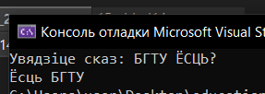

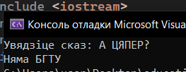

|  |  |
| --- | --- |
| **7** | 1. Дан двумерный массив, состоящий из **N** строк и **М** столбцов, а также число **d**. Найти строку, содержащую число **d**.  2. В строке подсчитать сумму кодов символов каждого слова. Слова в строке разделены пробелами. |

#include <iostream>

using namespace std;

int findI(int** a, int d) //функцыя, у якой шукаем, дзе знаходзіцца лічба, роўная Д

{

for (int i = 0; i < sizeof(a[0]); i++)

for (int j = 0; j < sizeof(a[0][0]); j++)

{

if (a[i][j] == d)

return i + 1;

}

}

int main()

{

setlocale(0, "");

int m, n, d;

int** a;

cout << "Увядзiце памер масiва: ";

cin >> n >> m;

cout << "Увядзiце масiў: \n";

a = new int* [n];

for (int i = 0; i < n; i++) {

a[i] = new int[m];

for (int j = 0; j < m; j++) {

cin >> a[i][j];

}

}

for (int i = 0; i < n; i++) {

for (int j = 0; j < m; j++) {

cout << a[i][j] << " ";

}

cout << "\n";

}

cout << "D: ";

cin >> d;

cout << "Радок з Д: " << findI(a, d);

delete[] a;

}

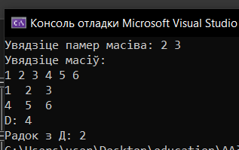

#include <iostream>

#include <string>

#include <Windows.h>

using namespace std;

int findSum(string sentance) //функцыя для пошуку сумы

{

int sum = 0;

for (int i = 0; i < sentance.length(); i++)

{

if (sentance[i] != ' ')

sum += int(sentance[i]); //шукаем суму

}

return sum;

}

int main() //галоўная функцыя, якая выводзіць вынік праглядвання у файндсам

{

SetConsoleCP(1251);

setlocale(0, "");

string sentance;

cout << "Увядзiце сказ: ";

getline(cin, sentance);

cout << "Сума: " << findSum(sentance);

}

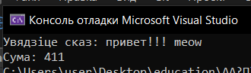

|  |  |
| --- | --- |
| **10** | 1. Дан двумерный массив, состоящий из **N** строк и **М** столбцов, а также число **k**. Найти столбец, содержащий это число.  2. Дана строка слов, разделенных пробелами, в конце строки точка. Поменять местами два центральных слова, если их количество четно. |

#include <iostream>

using namespace std;

int findJ(int** a, int k, int n, int m) //функцыя, у якой шукаем, дзе знаходзіцца лічба, роўная Д

{

for (int i = 0; i < n; i++) {

for (int j = 0; j < m; j++)

{

if (a[i][j] == k)

return j + 1;

}

}

}

int main()

{

setlocale(0, "");

int m, n, k;

int** a;

cout << "Увядзiце памер масiва: ";

cin >> n >> m;

cout << "Увядзiце масiў: \n";

a = new int* [n];

for (int i = 0; i < n; i++) {

a[i] = new int[m];

for (int j = 0; j < m; j++) {

cin >> a[i][j];

}

}

for (int i = 0; i < n; i++) {

for (int j = 0; j < m; j++) {

cout << a[i][j] << " ";

}

cout << "\n";

}

cout << "K: ";

cin >> k;

cout << "Радок з K: " << findJ(a, k, n, m);

delete[] a;

}

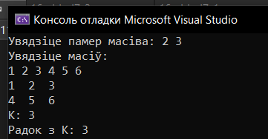

#include <iostream>

#include <string>

#include <vector>

#include <Windows.h>

using namespace std;

void swapWords(vector<string> a, string word) { //функцыя, у якой будуць змяняцца месцамі словы

if (size(a) % 2 == 0)

{

swap(a[size(a) / 2], a[size(a) / 2 - 1]);

}

cout << "Новы сказ: ";

for (auto c = a.begin(); c != a.end(); c++)

{

cout << *c << " ";

}

}

int main()

{

SetConsoleCP(1251);

setlocale(0, "");

vector<string> a;

string word;

string s;

int i = 0;

char let;

cout << "Увядзiце сказ: ";

getline(cin, s, '.'); //атрыманне сказа, які будзе заканчвацца кропкай

s += ".";

let = s[i];

while (let != '.')

{

if (let != ' ')

{

word += let;

}

else

{

a.push_back(word);

word = "";

}

i++;

let = s[i];

}

a.push_back(word);

word = "";

swapWords(a, word);

}

